N° ETUDIANT : ………………… NOM : ………………………………….. Prénom : …………………………………

DEPARTEMENT EURASIE LICENCE 3 PERSAN
Fiche d’inscription pédagogique 2020-2021
Parcours régional
E-MAIL : …………………………………………………… TEL : …………………………………….
Redoublant(e) L3 : ☐ oui ☐ non L2 validée : ☐ oui ☐ non / Si non, précisez les codes des enseignements de L2 à valider : ………………………………………………………………………….

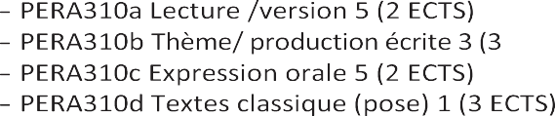
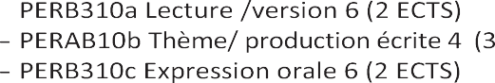
SEMESTRE 1 UE1 STRUCTURE DE LA LANGUE (10 ECTS)
SEMESTRE 2

UE1 STRUCTURE DE LA LANGUE (10 ECTS)

UE2 CIVILISATION et/ou LANGUE (5 ECTS)

UE2 CIVILISATION et/ou LANGUE (3 ECTS)

UE3 ENSEIGNEMENTS REGIONAUX (9 ECTS)

3 EC au choix dans l’offre du département :
Code………………
Intitulé……………………………………………………………………….

Code………………
Intitulé……………………………………………………………………….

Code………………
Intitulé……………………………………………………………………….

UE3 ENSEIGNEMENTS REGIONAUX (9 ECTS)

3 EC au choix dans l’offre du département :
Code………………
Intitulé……………………………………………………………………….

Code………………
Intitulé……………………………………………………………………….

Code………………
Intitulé……………………………………………………………………….

UE4 (2 EC AU CHOIX) (6 ECTS)

*L’étudiant opte pour un parcours régional afin d’élargir ses connaissances sur l’aire géographique ou le pays étudié choisit deux EC :
-parmi les enseignements d’approfondissement du département (UE3)

-parmi les enseignements proposés par un autre département ou par un autre établissement
-dans l’offre des parcours thématiques et disciplinaires

-il peut aussi choisir le cours Anglais au premier semestre (L3 S5), sous réserve de places disponibles (capacités d’accueil limitées) et de ne pas l’avoir suivi en L2.
-les étudiants ayant validé la Licence + peuvent demander la validation de 3 ects de ces enseignements de L1 au titre d’un enseignement libre/ouverture de la L3.

Précisez le code et l’intitulé des deux EC choisis :

□……………………………………………………………………………

□……………………………………………………… Ou
□ anglais (si non suivi en L2 et sous réserve des capacités d’accueil : inscription sur place bureau 322)

UE4 (2 EC AU CHOIX) (6 ECTS)

*L’étudiant optant pour un parcours régional afin d’élargir ses connaissances sur l’aire géographique ou le pays étudié choisit deux EC :
-parmi les enseignements d’approfondissement du département (UE3)
-parmi les enseignements proposés par un autre département ou par un autre établissement
-dans l’offre des parcours thématiques et disciplinaires

-il peut aussi choisir le cours Anglais au premier semestre (L3 S5), sous réserve de places disponibles (capacités d’accueil limitées) et de ne pas l’avoir suivi en L2.
-les étudiants ayant validé la Licence + peuvent demander la validation de 3 ects de ces enseignements de L1 au titre d’un enseignement libre/ouverture de la L3.

Précisez le code et l’intitulé des deux EC choisis :

□……………………………………………………………………………………

□……………………………………………………………………………………

Secrétariat pédagogique bureau 344 secretariat.eurasie@inalco.fr
Boîtes aux lettres - 3ème étage (près de la salle 3.26)

Date : Signature de l’étudiant(e) :

